SHOP++源码部署

- 说明
非常感谢您选择SHOP++软件，希望我们的产品和服务能带给您一个安全、高效、强大的电子商务解决方案。本文档为SHOP++参考资料，详细讲解了SHOP++的源码部署方法，以方便用户更好的安装和使用SHOP++软件，若您在SHOP++软件使用过程中遇到任何问题，欢迎访问SHOP++网站。
本文档仅供参考使用，请您根据实际情况进行相关操作。对于任何第三方产品和服务SHOP++不提供任何担保和认可，也不承担或负有任何责任。

- 运行环境
Windows 7_x32
JDK 1.6.0_45_x32
Tomcat 6.0.37
Eclipse IDE for Java EE Developers
SHOP++ 3.x

- SHOP++源码部署
- 启动Eclipse IDE
- 在Project Explorer窗口打开右键菜单并依次选择“Import” – “Import...” – “General” – “Existing Projects into Workspace”，点击“Next”，如下图所示：
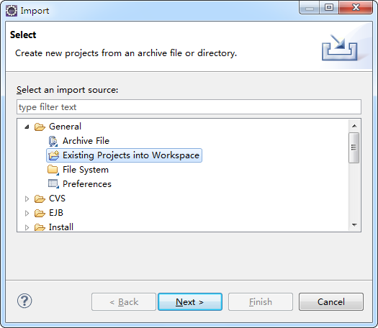

- 选择SHOP++源码路径并勾选“shopxx”项目，点击“Finish”，如下图所示：
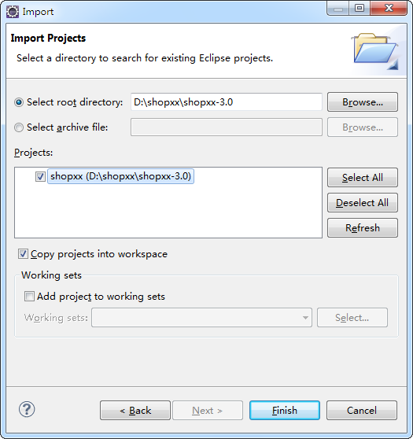

- 导入项目后，若代码出现“The import javax.servlet cannot be resolved”错误提示，则表示相关JAR文件未被引入，在项目上打开右键菜单并依次选择“Properties” – “Java Build Path” – “Libraries” – “Add Library...” – “Server Runtime”选择相应Tomcat，点击“Finish”，如下图所示：
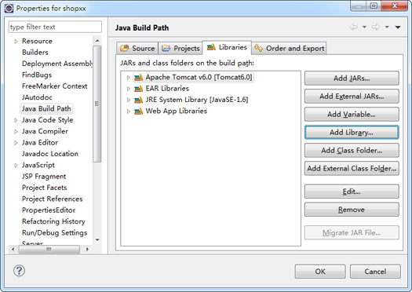
- 通过Eclipse IDE使用Tomcat调试项目，必须确认Tomcat字符集编码为UTF-8并且已关闭reloadable功能。在Eclipse IDE“Servers”窗口双击相应Tomcat，在打开的新窗口中取消勾选“Modules auto reload by default”并按“Ctrl + s”键保存，可以设置默认关闭Tomcat reloadable功能，如下图所示：
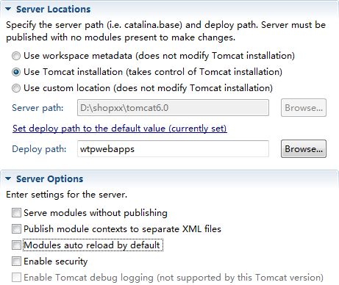

- 为方便SHOP++开发调试（避免开发过程中SHOP++安装失效），可在SHOP++安装成功后，复制“SHOP++安装目录/WEB-INF/web.xml”文件至Eclipse“/WebContent/WEB-INF/”目录，以及复制“SHOP++安装目录/WEB-INF/classes/shopxx.properties”和“SHOP++安装目录/WEB-INF/classes/shopxx.xml”文件至Eclipse“/src/”目录，基于安全考虑建议删除Eclipse“/WebContent/install”目录

